国家税务总局南宁市税务局第一稽查局
税务事项通知书
南市税一稽通〔2025〕131号

广西顺财科技有限公司（纳税人识别号：91450100MAC476RW0C）：
事由：福建省融田科技发展有限公司2023年开具给你公司的3份电子发票，发票号码23352000000016879157、23352000000008990813、23352000000011293694，涉及金额3465305.56元，涉及税额207918.34元，价税合计3673223.90元，经税务机关确认为虚开的电子发票。
依据：《国家税务总局关于发布<企业所得税税前扣除凭证管理办法>的公告》（国家税务总局公告2018年第28号）。
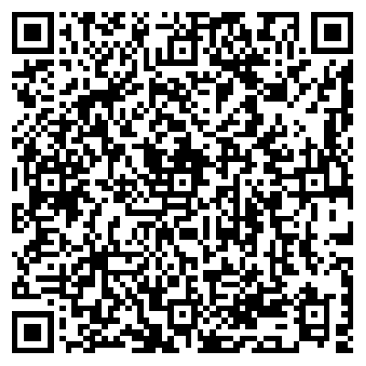
通知内容：经核实，上述60份增值税专用发票属于不合规的发票，根据（国家税务总局公告2018年第28号）《企业所得税税前扣除凭证管理办法》第十五条规定，限你公司收到本通知60日内向我局提供补开、换开发票，并提供证实支出真实性的相关资料。

二Ｏ二五年五月二十三日
税务文书送达回证
送达文书名称 | 《国家税务总局南宁市税务局第一稽查局  税务事项通知书》  （南市税一稽通〔2025〕131号）
受送达人 | 广西顺财科技有限公司  （纳税人识别号：91450100MAC476RW0C）
送达地点
受送达人签名或盖章 | 年 月 日 时 分
代收人代收理由、签名或盖章 | 年 月 日 时 分
受送达人拒收理由 | 年 月 日 时 分
见证人签名或盖章 | 年 月 日 时 分
送达人签名或盖章 | 年 月 日 时 分
填发税务机关 | 年 月 日 时 分

